**КИЇВСЬКИЙ НАЦІОНАЛЬНИЙ УНІВЕРСИТЕТ**

**імені ТАРАСА ШЕВЧЕНКА**

Факультет інформаційних технологій

**Кафедра прикладних інформаційних систем**

**Звіт**

до виконання лабораторної роботи № 6

з дисципліни «**Пакети прикладних програм**»

на тему:

**«Розв'язування диференціальних рівнянь засобами MathCad»**

**Виконано:**

студ. групи ПП - 31, підгрупа 1

Дем'янишин Ігор

**Перевірено:**

доц.. Жихарєва Ю. І.

**Київ – 2022**

**Тема.** Наближення функції алгебраїчними многочленами: метод найменших квадратів; інтерполяційні методи в середовищі MathCad.

**Мета:** вивчити основні функції MathCad, призначені для розв’язання диференціальних рівнянь, набути навичок розв’язання диференціальних рівнянь засобами MathCad

**Хід роботи:**



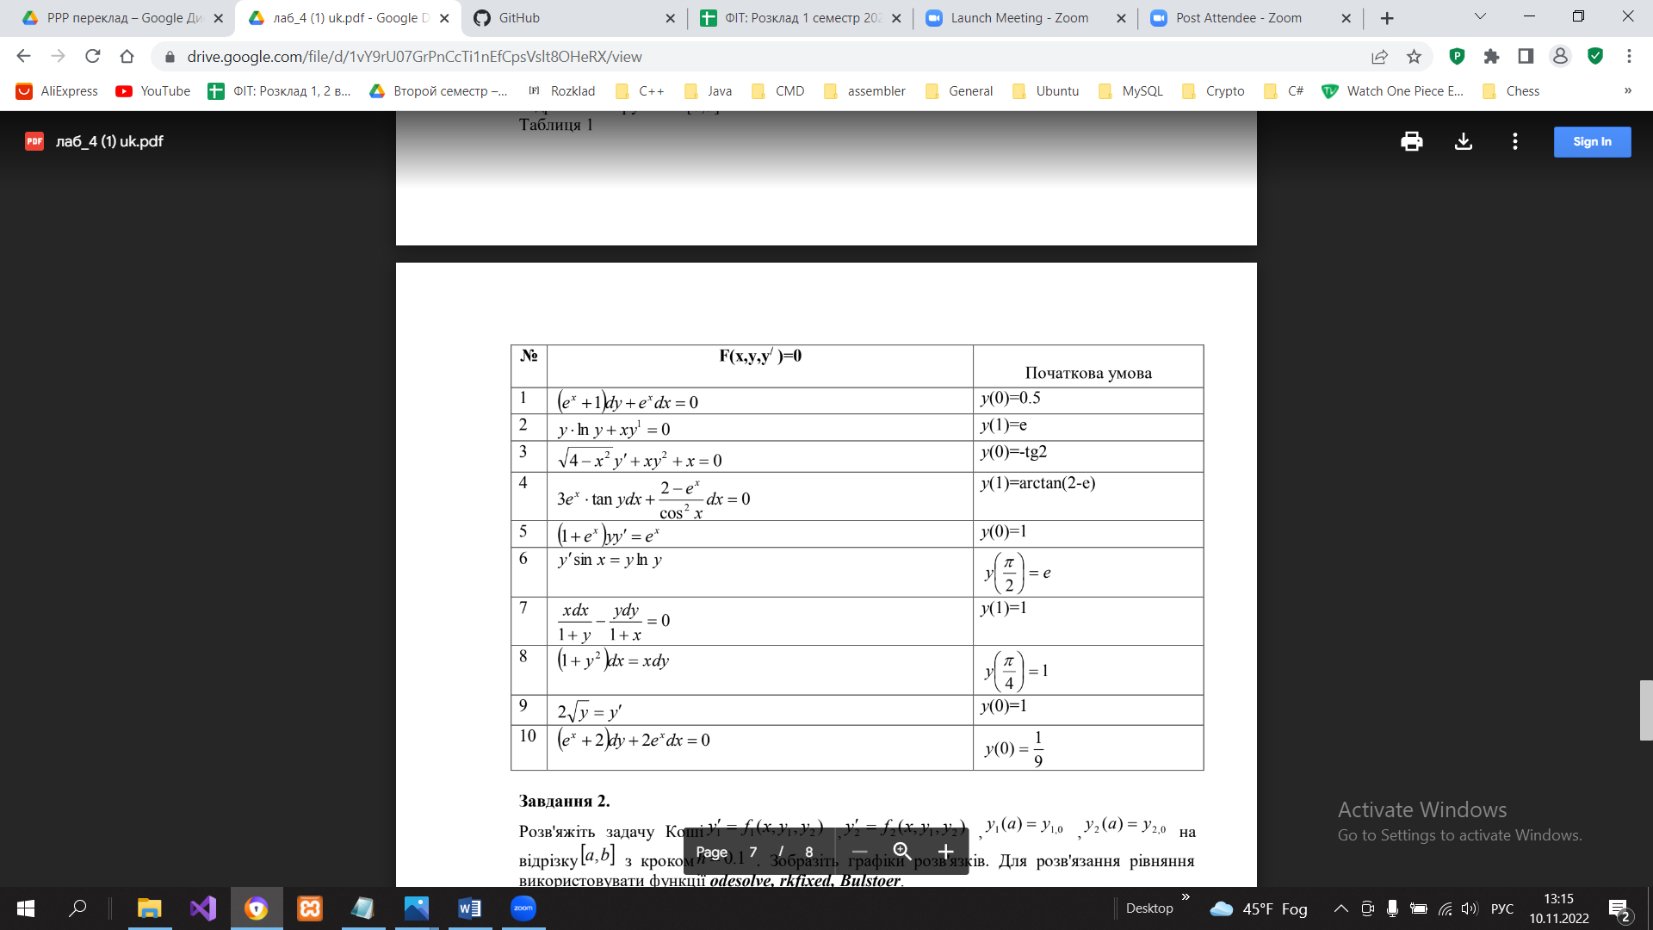

Розв’яжемо задачу Коші за допомогою метода odesolve та одразу побудуємо графік

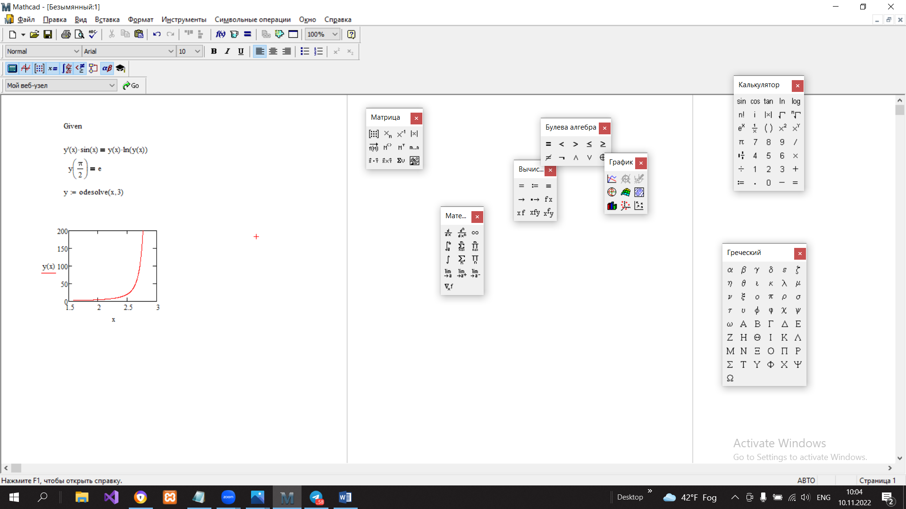

Розв’яжемо задачу Коші за допомогою метода rkfixed та побудуємо графік

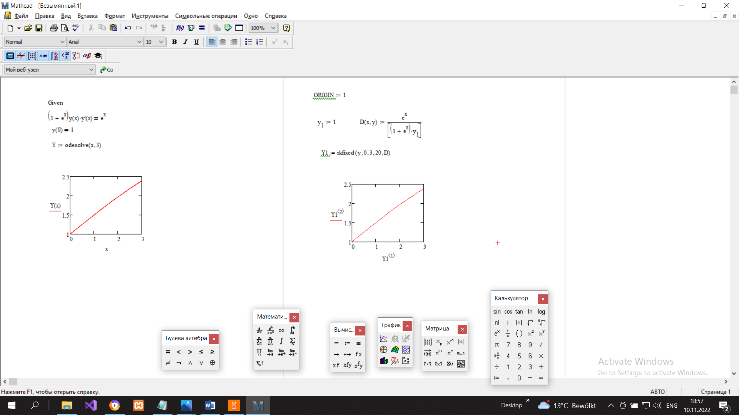

Застосуємо метод Булірша Штера, для чого можна використати встроєну функцію MathCad Bulstoer і ті ж дані

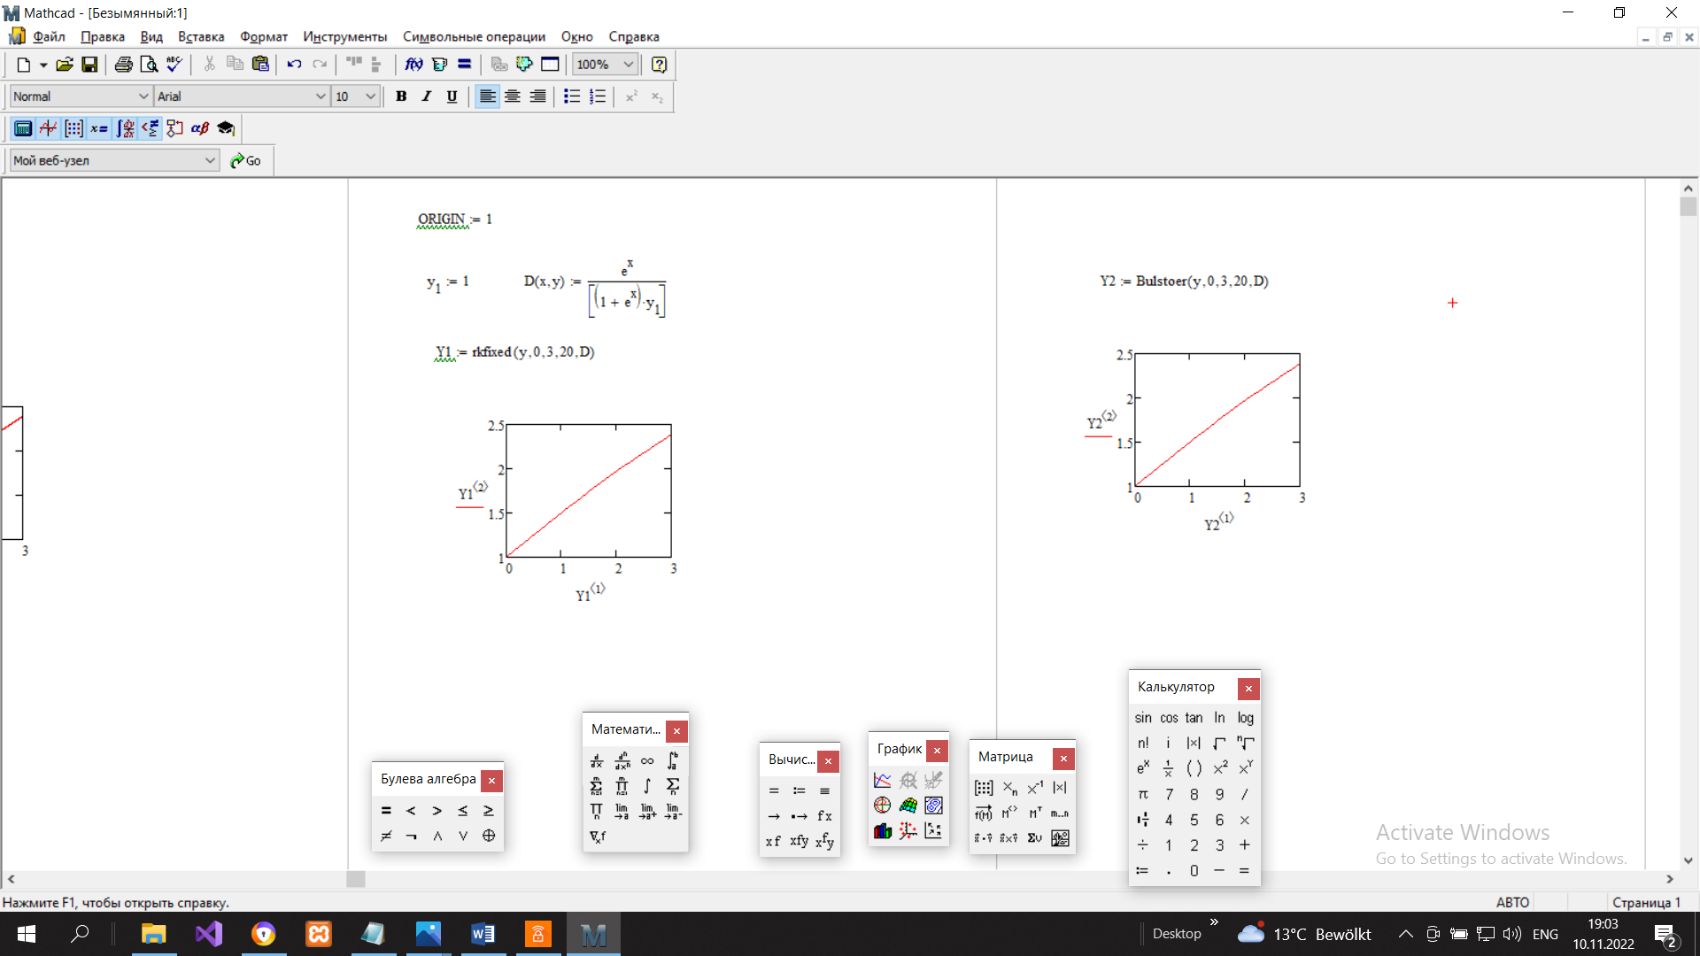

Завдання 2 та завдання 3 виконуються за аналогічним алгоритмом, інші лише в 2 кількість рівнянь, в 3 додаткова початкова умова для похідної.

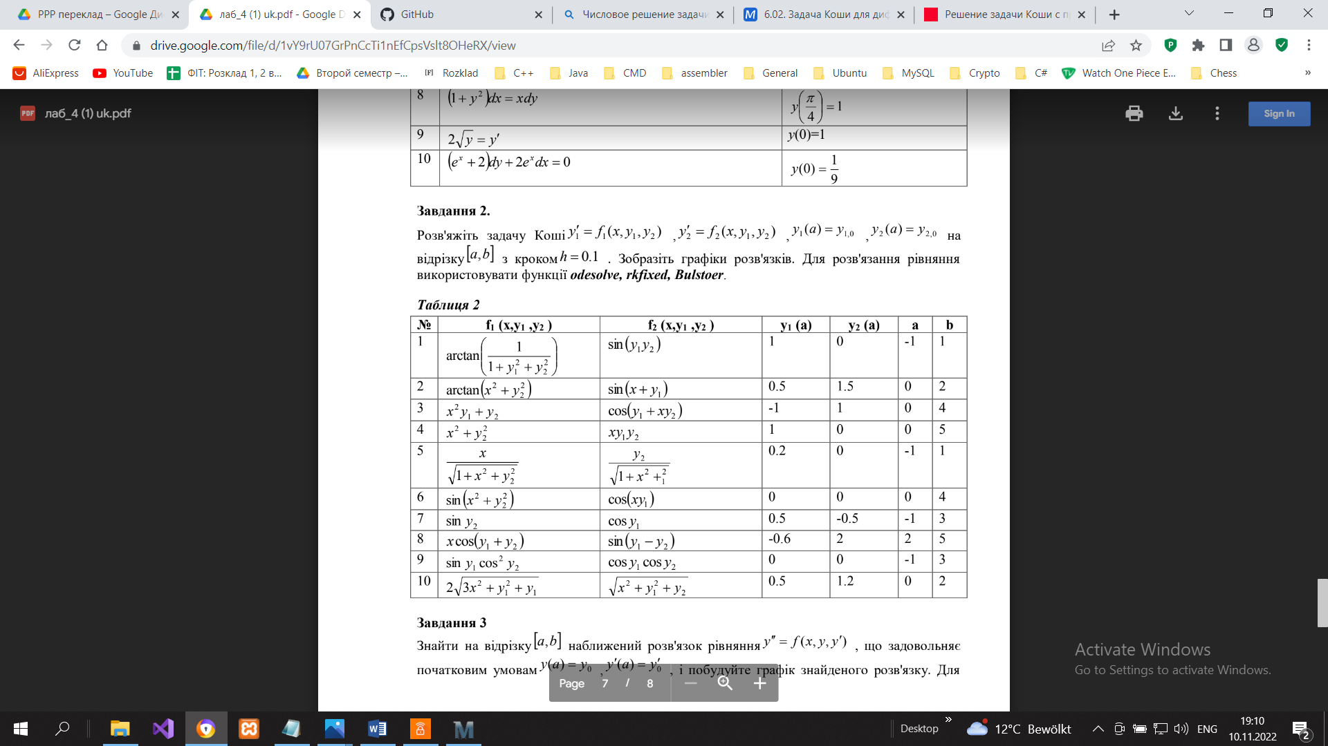



odesolve:

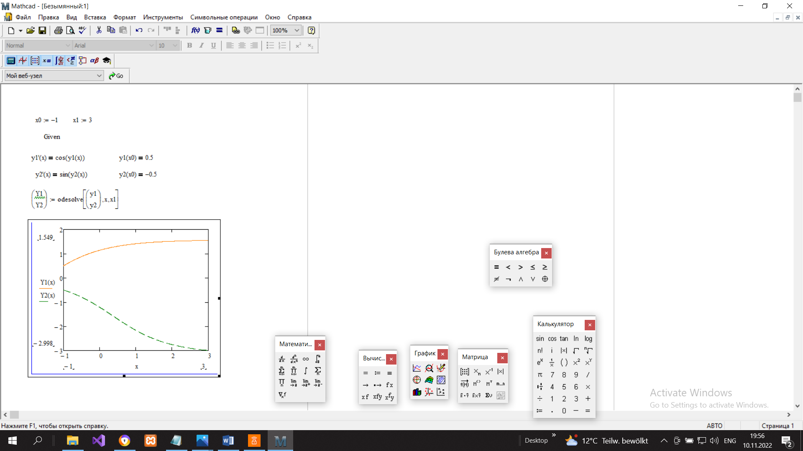

Функцією rkfixed:

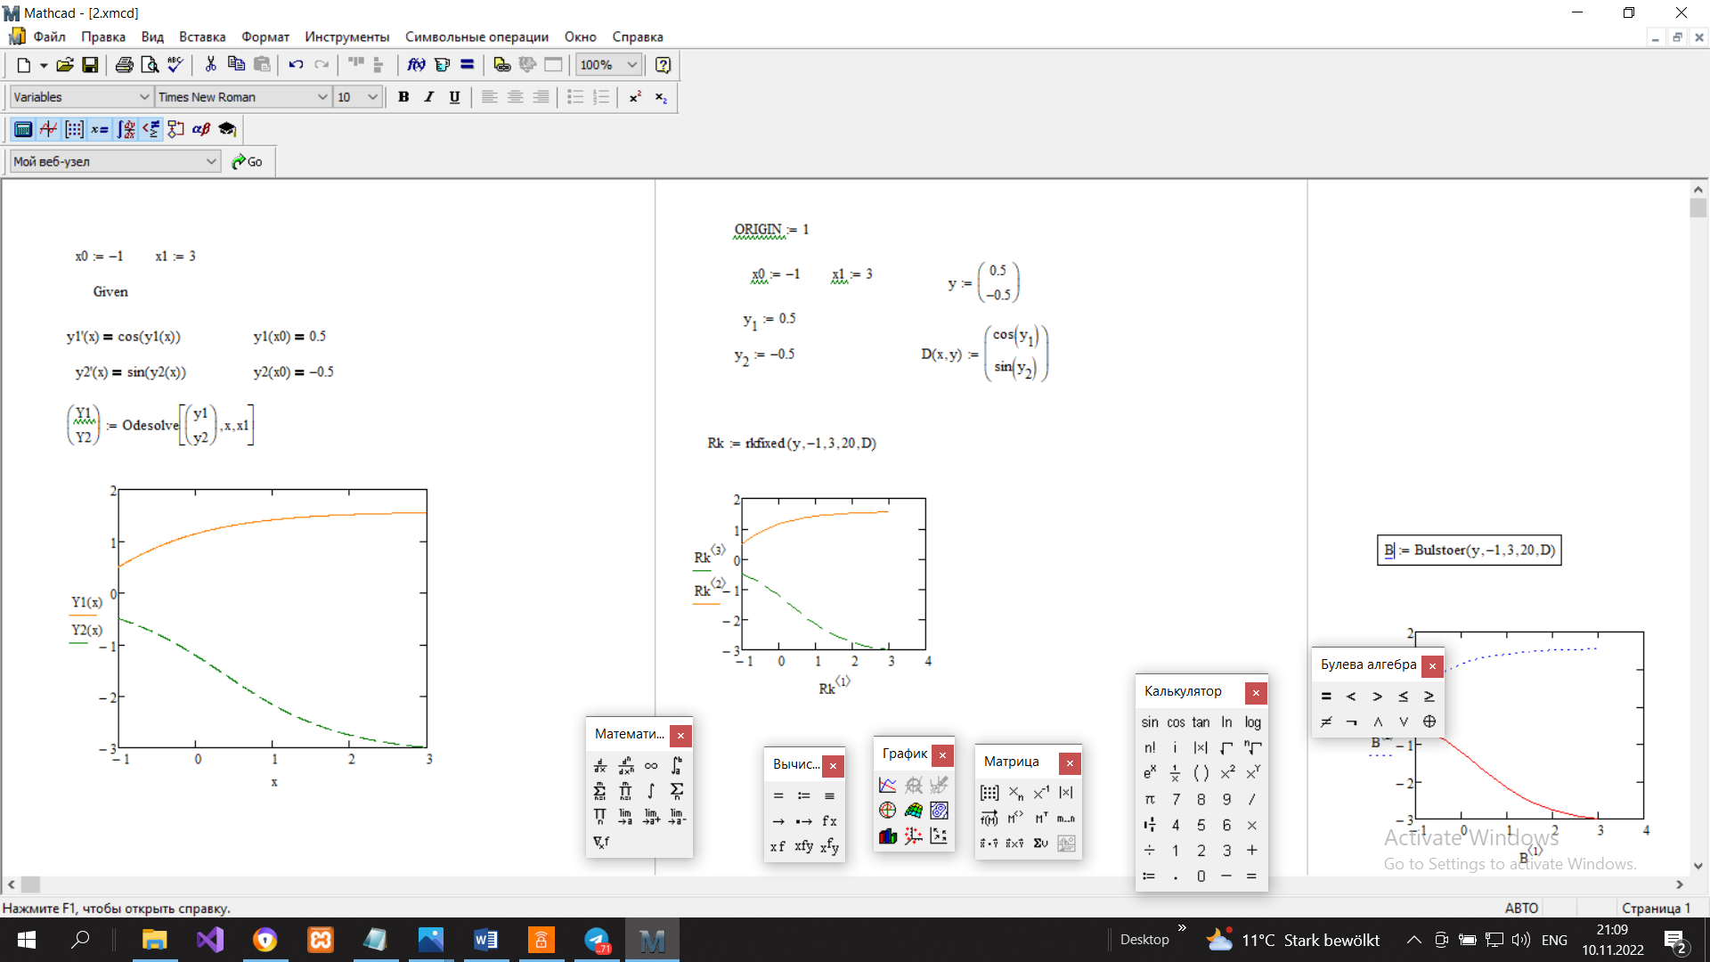

Bulstoer:

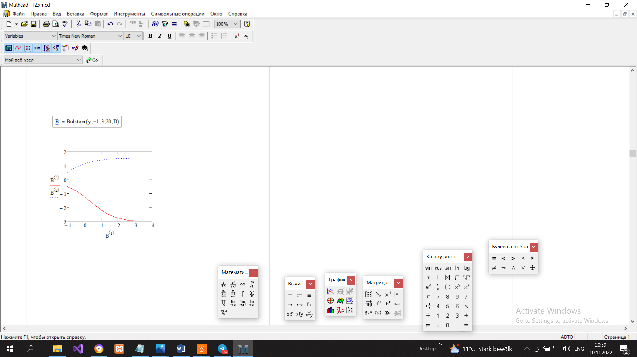

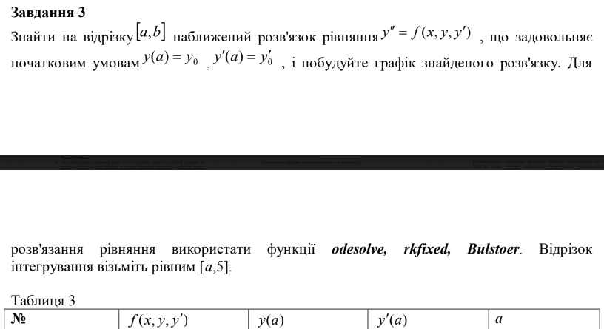

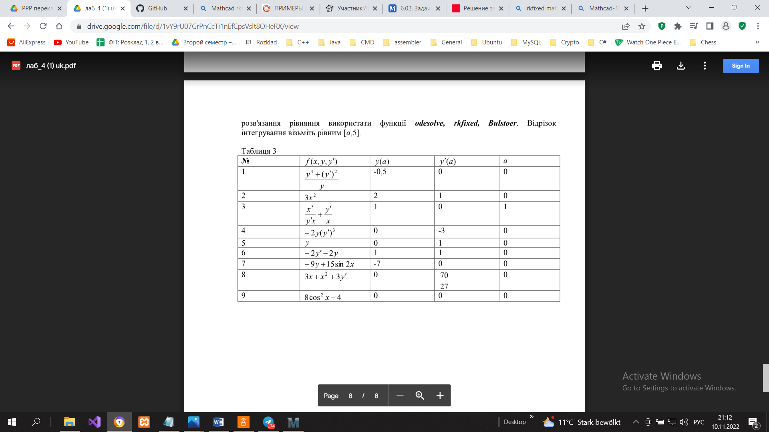

odesolve:

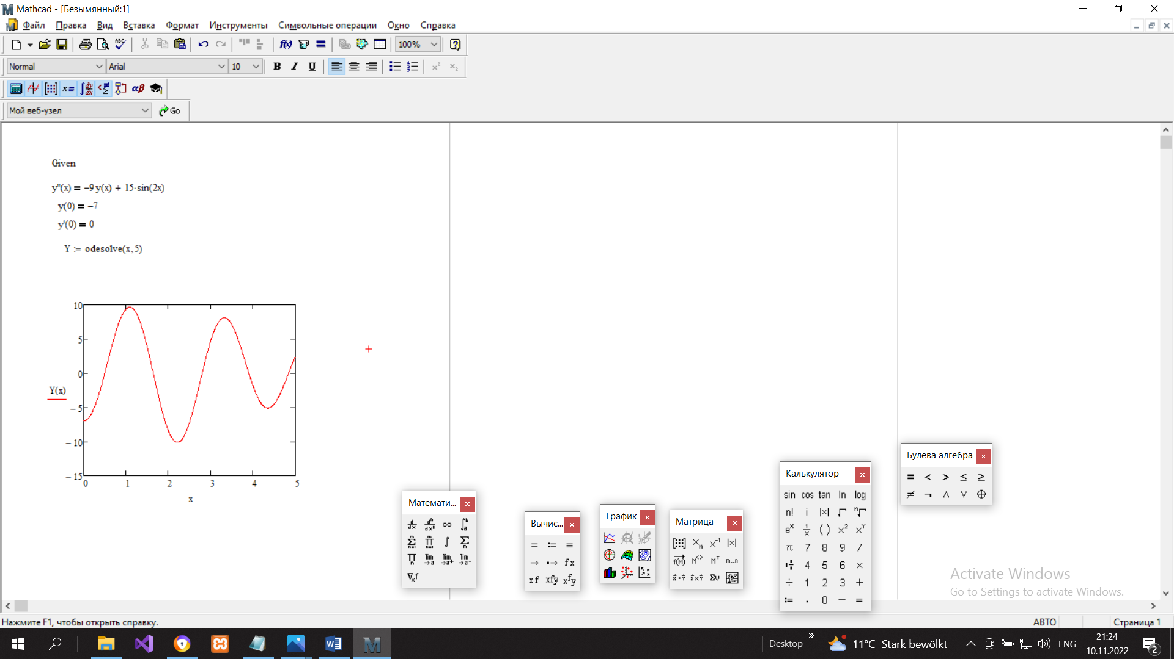

Записую дані задачі, складаю вектор початкових умов, вектор похідних D, далы заношу всі аргументи в функцію Рунга-Кутти rkfixed:

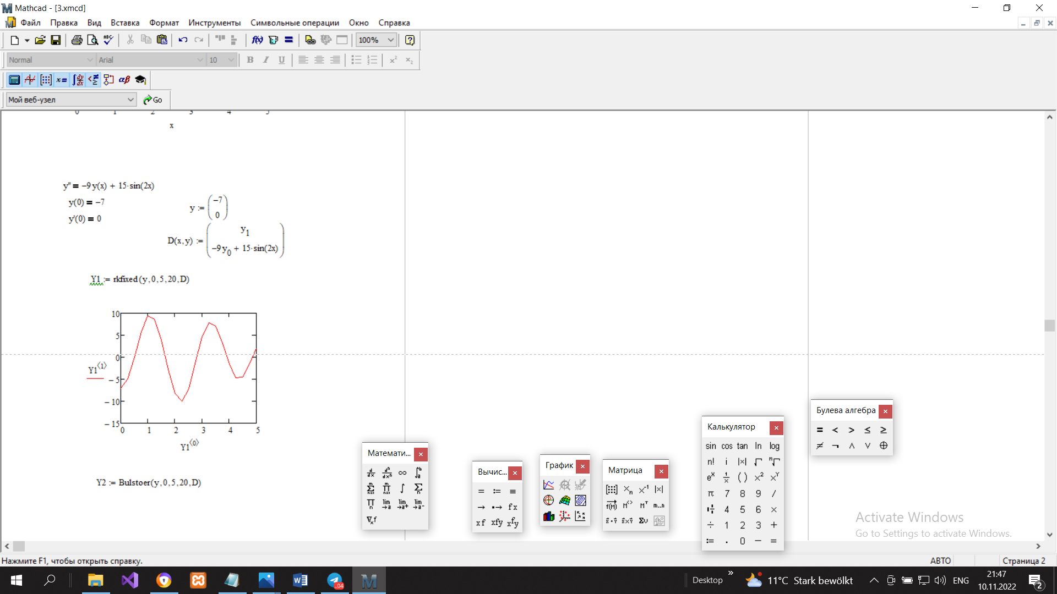

І заношу ті ж аргументи в функцію Булірша Штера Bulstoer:

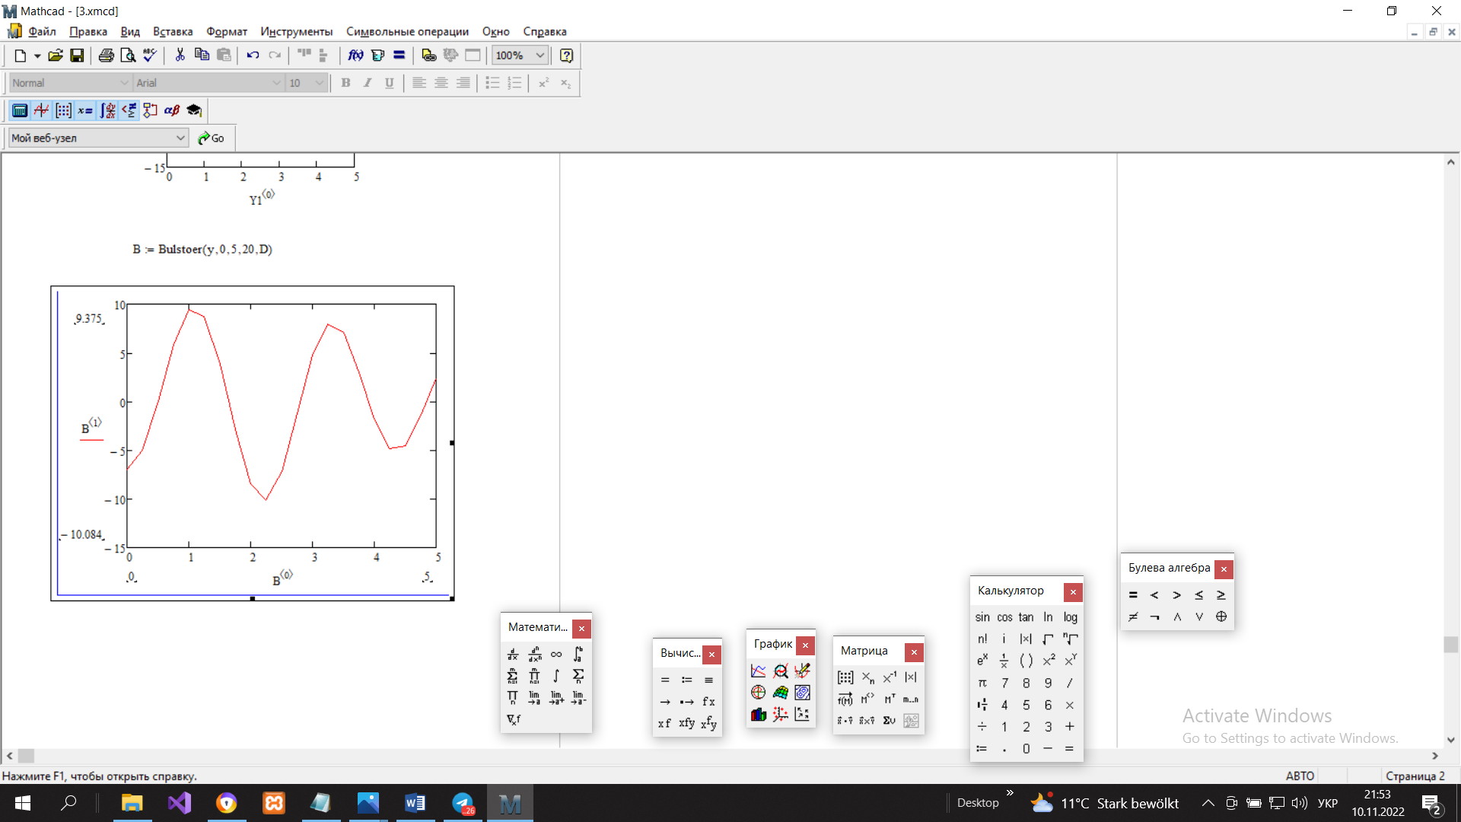

**Висновок:** Під час виконання даної лабораторної роботи я навчився розвязувати задачу Коші для лінійного диференціального рівняння першого порядку, для нормальних систем звичайних диференціальних рівнянь за допомогою встроєних функцій Mathcad, а саме: odesolve, rkfixed, Bulstoer.